Node-Red ทำงานอย่างไร

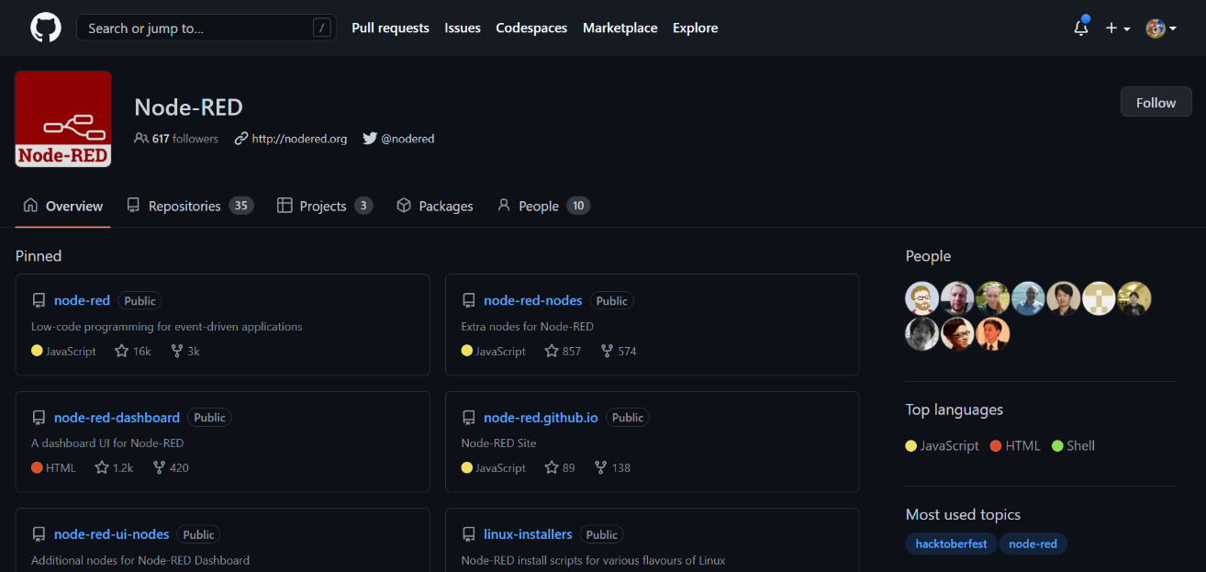Node-red ทำงานโดยการรันบน NodeJS runtime โดยการติดตั้งไฟล์ไว้ในรูปแบบGlobal เพื่อให้เรียกใช้จากพาธใดก็ได้ และมีการพัฒนาและเก็บข้อมูลลงบน node package manager(npm) ในการเก็บข้อมูลแพ็คเกจ ซึ่งสามารถรันได้บน ระบบปฏิบัติการ Window Linux macOS โดยตรง โดยการแยกแพคเกจติดตั้งโดยมีคอมมูนิตี้ นักพัฒนาดังนี้

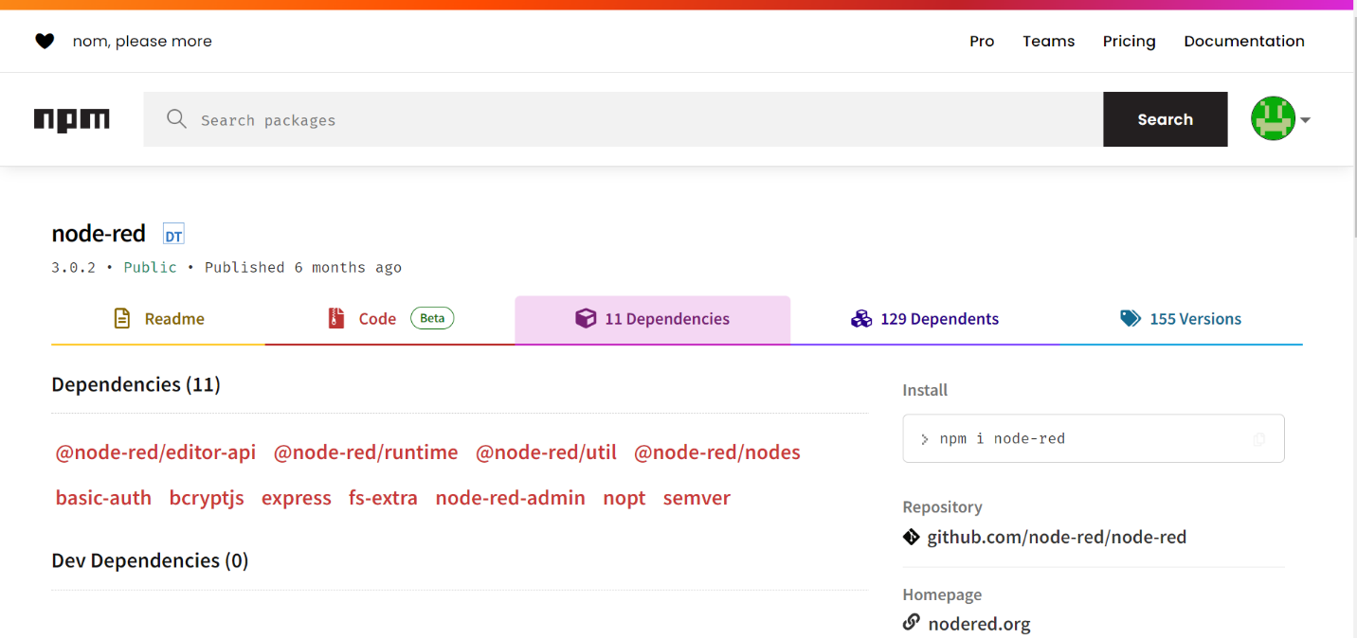ซึ่งจากการเดา น่าจะรันบนเซิร์ฟเวอร์ ที่สร้างขึ้นด้วย ExpressJS และ sendFile path ในรูปแบบของhtml มีทั้งหมด 155 เวอร์ชั่นโดยเวอร์ชั่นล่าสุดตอนนี้ 6/2/66 คือ 3.0.2 และการติดตั้งจะฝังไฟล์หนึ่งไว้ในเครื่อง คือ .node-red ที่เราสามารถปรับได้ ในไฟล์ setting.json เช่นการเชื่อม Github หรือ Docker และ มีไฟล์ของงานที่เซฟไว้อยู่ที่ flow.json และสามารถติดตั้งnode package อื่นๆที่เรียกว่า palate ที่จะเพิ่มตัวการทำงานให้หลากหลายมากขึ้น